- Книжный навигатор
Кадзуо Исигуро «Не отпускай меня»
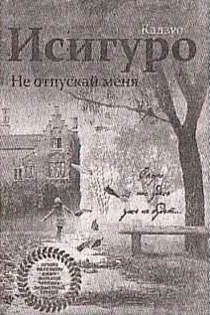
Кадзуо Исигуро – британский писатель японского происхождения, лауреат Нобелевской и Букеровской премий. Его произведения продаются миллионными тиражами и переведены более чем на 50 языков. Книги этого автора наполнены меланхолией осени, задумчивостью и размеренностью. Они лучше всего подходят для философского неторопливого чтения, когда падает листва и день становится короче.
«Не отпускай меня» – самый осенний из всех его романов. Это книга-ностальгия, книга-воспоминание. В ней прошлое сплетается с настоящим, которое меркнет перед событиями минувших дней.
Повествование ведется от лица Кэти. Она живет и вспоминает... Вспоминает детство, юность, всё, что произошло в жизни с ней и двумя другими главными героями книги, Томми и Рут. Ее воспоминания переплетаются с реальными событиями, полными драматизма. Тут есть и настоящая любовь, и призрачные несбыточные надежды, и горькое разочарование...
В 2010 году вышла экранизация романа. Фильм отлично передает драматичность истории, актеры прекрасно сыграли книжных персонажей.
По версий журнала Time, роман «Не отпускай меня» включен в список ста лучших английских романов всех времен.
Книгу можно прочесть в центральной библиотеке им. А. С. Пушкина (Пролетарская, 82) и городской библиотеке № 7 (б-р Юности, 1, к. 1).
Людмила КИРЬЯНОВА.

